|  |  |
| --- | --- |
|  | **Министерство науки и высшего образования Российской Федерации**  **Федеральное государственное бюджетное образовательное учреждение**  **высшего образования**  **«Московский государственный технический университет**  **имени Н.Э. Баумана**  **(национальный исследовательский университет)»**  **(МГТУ им. Н.Э. Баумана)** |

**Факультет «Радиотехнический»**

**Кафедра РТ5 «Системы обработки информации и управления»**

Дисциплина «Разработка интернет-приложений»

Расчетно-пояснительная записка

Тема: «Астрономия для астрологов»

Студент: Щербинин А.О.

Группа РТ5-51Б

Преподаватель: Канев А.И.

2024г.

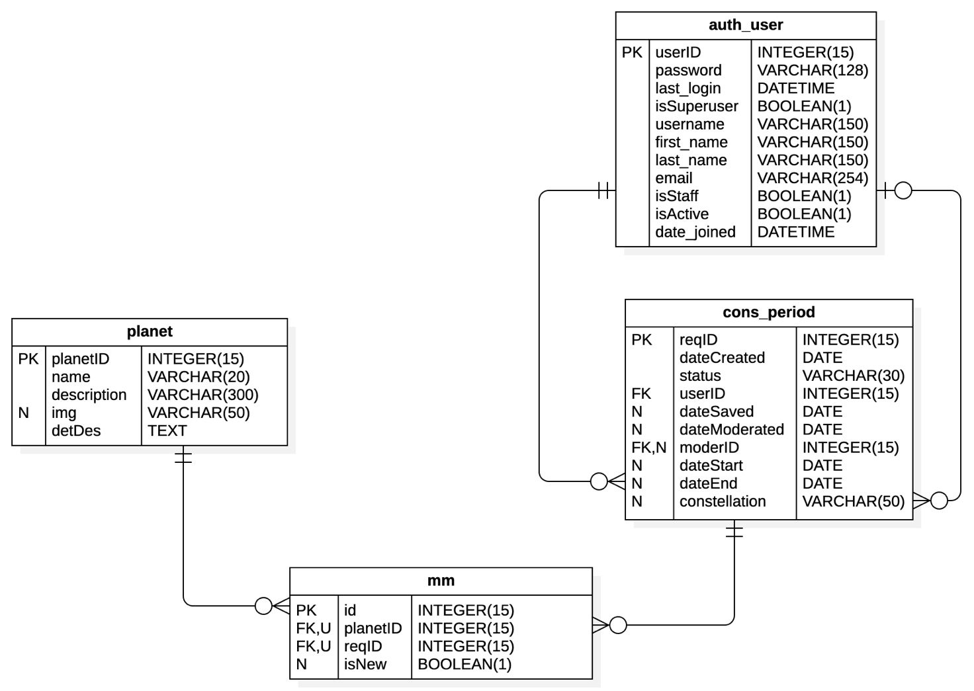

Рисунок 1 – ER диаграмма.

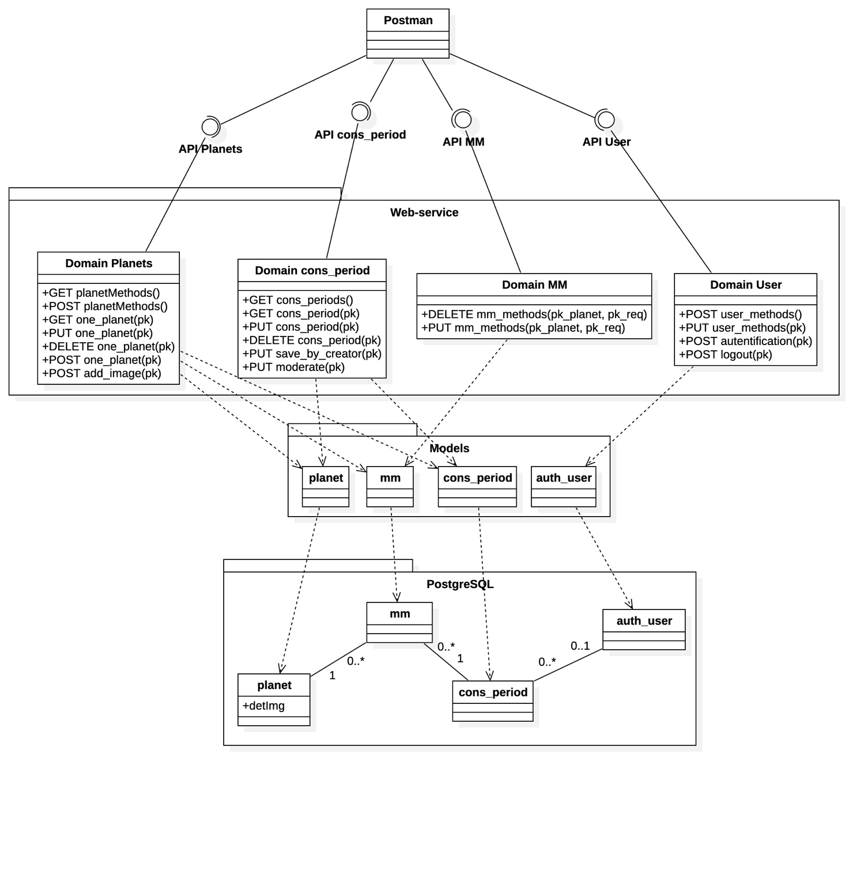

Рисунок 2 – диаграмма классов.

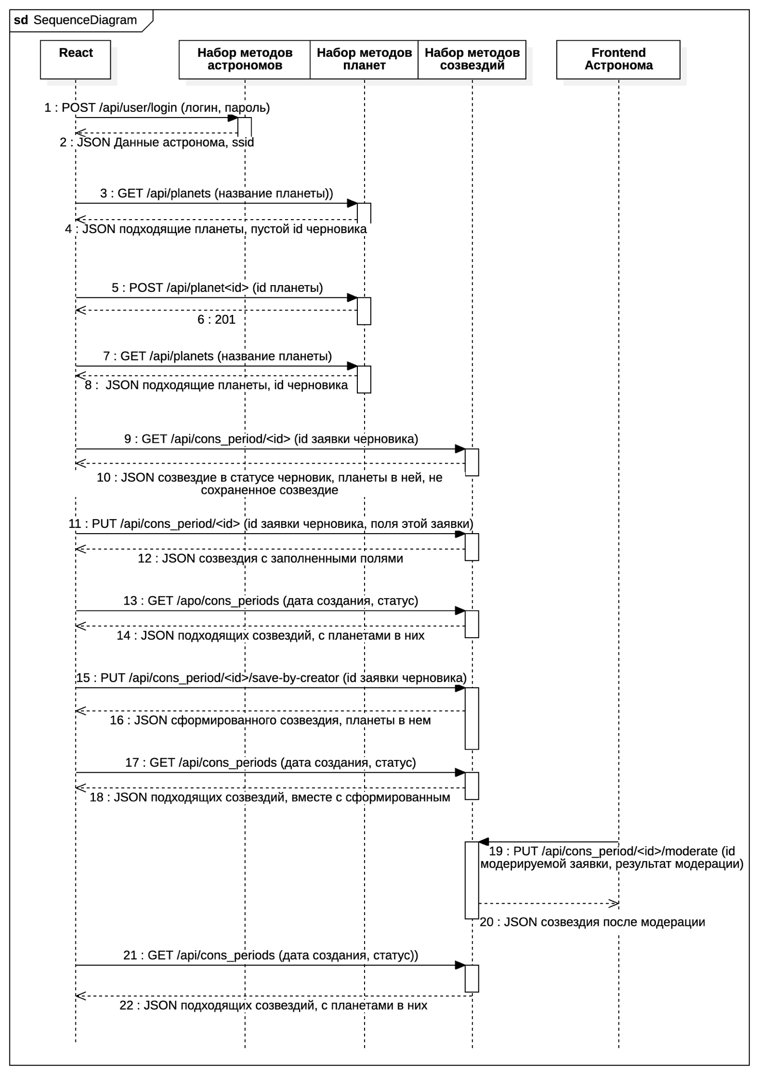

Рисунок 3 – Sequence диаграмма.

**ПРИЛОЖЕНИЕ А ТЕХНИЧЕСКОЕ ЗАДАНИЕ**

МОСКОВСКИЙ ГОСУДАРСТВЕННЫЙ ТЕХНИЧЕСКИЙ УНИВЕРСИТЕТ

им. Н.Э. Баумана

Кафедра «Системы обработки информации и управления»

|  |  |  |
| --- | --- | --- |
| Утверждаю  Заведующий кафедрой ИУ-5 |  | Согласовано  Научный руководитель |
| ___________В.И.Терехов  "__"__________2024 г. |  | __________А.И. Канев  "__"__________2024 г. |

**Астрономия для астрологов.**

Техническое задание

(вид документа)

писчая бумага

(вид носителя)

7

(количество листов)

|  |  |
| --- | --- |
| ИСПОЛНИТЕЛЬ: |  |
| ____________________ | Щербинин Андрей Олегович |
| "__"___________2024 г. |  |

Москва - 2024

1. Введение

Цель системы, включающая в себя веб-сервис, веб-приложение, нативное приложение, которая дает возможность астрологам фиксировать наблюдаемые планеты солнечной системы в созвездиях с последующем фиксированием изменений.

1. Назначение разработки

Данная система предназначена для хранения справочных данных о нахождении планеты (или планет) в созвездии. Астролог, заметивший планету и рассчитавший период нахождения этой планеты или планет в созвездии обращается к сервису с целью записи своих наблюдений. Также астролог может потом смотреть свои созданные записи. Модератором записей астрологов является астроном, который проверяет записи других астрологов и может отклонять или принимать их отчеты. Также астрономы могут редактировать набор планет, кроме того, они могут просматривать отчеты абсолютно всех астрологов.

1. Стадии и этапы разработки
   1. Создание MVP и базового дизайна на основе stsci.edu
   2. Реализовать хранение данных в БД (Postgres)
   3. Создать веб-сервис на бэкенде (DRF)
   4. Реализовать авторизацию и хранение сессий в Redis
   5. Разработать SPA на React для гостя
   6. Внедрить адаптивность, разработка Tauri приложения
   7. Интерфейс астролога на React с менеджером состояний Redux Toolkit
   8. Добавить в приложение React интерфейс астронома
   9. Реализовать нативное приложение
   10. Развернуть веб-приложение в GitHub Pages
   11. Подготовка всей документации (РПЗ, ТЗ и набор диаграмм)
   12. Подготовка репозитория на GitHub
2. Требования к функциональным характеристикам
   1. Методы HTTP
      1. GET Получение всех планет
      2. POST Добавление планеты
      3. GET Получить одну планету
      4. PUT Изменить планету
      5. DELETE Удалить планету
      6. POST Добавить планету в созвездие
      7. POST Изменение/добавление картинки планеты
      8. GET Получить все созвездия
      9. GET Получить одно созвездие
      10. PUT Изменить поля созвездия
      11. DELETE Удалить созвездие
      12. PUT Сохранить созвездие
      13. PUT Модерировать созвездие
      14. DELETE Удалить планету из созвездия
      15. PUT Поменять поле isNew
      16. POST Регистрировать пользователя
      17. PUT Личный кабинет
      18. POST Аутентификация
      19. POST Деавторизация
   2. Меню
      1. Главная - перенаправляет на страницу 4.5
      2. Список планет – перенаправляет на страницу 4.6 (вызывается метод 4.1.1)
      3. Список созвездий – перенаправляет на страницу 4.9 (вызывается метод 4.1.8)
      4. Редактирование планет – перенаправляет на страницу 4.11, доступно только астрономам (выполняется метод 4.1.1)
      5. Зарегистрироваться – перенаправляет на страницу 4.3 появляется только для гостей
      6. Личный кабинет – перенаправляет на страницу 4.10, только аутентифицированным пользователям
      7. Войти – перенаправляет на страницу 4.4, только для гостей, появляется только для гостей
      8. Выйти – перенаправляет на страницу 4.5 (вызывается метод 4.1.19), доступно только аутентифицированным пользователям
   3. Регистрация
      1. Доступно только гостям
      2. Отображает форму регистрации
         1. Поле имени пользователя
         2. Поле пароля
         3. Поле имени
         4. Поле фамилии
         5. Статус астронома
         6. Статус администратора
      3. Действия
         1. Регистрация пользователя – (вызывается метод 4.1.16)
         2. Вернуться к аутентификации – перенаправляет на страницу 4.4
   4. Аутентификация
      1. Доступно только гостям
      2. Отображает форму аутентификации
         1. Поле имени пользователя
         2. Поле пароля
      3. Действия
         1. Войти – (вызывается метод 4.1.18)
         2. Регистрация – перенаправляет на страницу 4.3
   5. Личный кабинет
      1. Доступно аутентифицированному астрологу
      2. Действия
         1. Изменить данные пользователя – (вызывается метод 4.1.17)
   6. Главная
      1. Доступна всем
      2. Отображается статическая информация
         1. Назначение сервиса
         2. Контакты для связи
   7. Список планет
      1. Доступна всем
      2. Отображаются элементы карточек с планетами, вызывается метод 4.1.1
         1. Название планеты
         2. Краткое описание
      3. Действия
         1. Поиск – перенаправляет на страницу 4.6, (используется метод 4.1.1), с фильтрующем параметром
         2. Подробнее – перенаправляет на страницу 4.7 (используется метод 4.1.3)
         3. Добавить в созвездие – добавляет планету в созвездие-черновик, (вызывается метод 4.1.2), только аутентифицированные астрологи.
         4. Кнопка корзины – перенаправляет на страницу 4.9, только аутентифицированные астрологи.
   8. Одна планета
      1. Доступна всем
      2. Отображается подробная информация выбранной планеты, (вызывается метод 4.1.3)
   9. Одно созвездие
      1. Доступно только аутентифицированным астрологам
      2. Отображает текущее созвездие-черновик астролога, (метод 4.1.9)
         1. Список выбранных планет
         2. Поле даты начала периода нахождения планет в созвездии
         3. Поле даты конца нахождения планет в созвездии
         4. Поле названия созвездия
      3. Действия, доступны только в случае, если статус «черновик»
         1. Убрать планету – удалят планету из созвездия, (вызывается метод 4.1.14)
         2. Сохранить – сохраняет текущее созвездие-черновик, (вызывается метод 4.1.12)
         3. Очистить – удаляет созвездие-черновик, (вызывается метод 4.1.1)
         4. Заполнить – вносит данные созвездия (период, и само созвездие, вызывается метод 4.1.10)
   10. Список созвездий
       1. Доступно аутентифицированному астрологу
       2. Отображается список созвездий (метод 4.1.8)
          1. Только созвездия, созданные данным астрологом, если он не астроном
          2. Все сохраненные созвездия в противном случае
       3. Действия
          1. Фильтрация – фильтрует созвездия по дате создания или статусу, вызывается (метод 4.1.8)
          2. Сформировать – сформирует созвездие, выполняется метод 4.1.13, доступно только астроному
          3. Отклонить – отклоняет созвездие, вызывается метод 4.1.13, доступно только астроному
          4. Посмотреть подробную информацию о созвездии – перенаправляет на страницу 4.9 (вызывается метод 4.1.9)
   11. Список планет таблицей
       1. Доступно доверенному астрологу
       2. Отображаются все существующие в системе планеты (вызывается метод 4.1.1)
       3. Действия
          1. Удалить – удаляет планету (вызывается метод 4.1.5)
          2. Редактирование/создание – переход на страницу 4.12
   12. Редактирование/создание планеты
       1. Доступно астроному
       2. Отображается информация об изменяемой/добавляемой планеты (вызывается метод 4.1.3)
          1. Название
          2. Детальное описание
          3. Подробное описание
          4. Картинка
       3. Действия
          1. Сохранить – добавляет новую планету, вызывается метод, 4.1.2, если изменяется существующая, то вызывается метод 4.1.4
          2. Картинка – добавляет/изменяет картинку планеты (вызывается метод 4.1.7)
   13. 404
       1. Доступно всем
       2. Отображается в случае отсутствия ресурса
   14. 403
       1. Доступно всем
       2. Отображается в случае запрета на использование ресурса
3. Требования к составу и параметрам технических средств
   1. Сервер
      1. Процессор Apple M1
      2. Оперативная память 16 Гб
      3. Свободное пространство на диске 10 Гб
   2. Клиент
      1. Процессор Apple M1
      2. Оперативная память 16 Гб
      3. Свободное пространство на диске 10 Гб
4. Требования к информационной и программной совместимости
   1. Сервер
      1. ОС Linux (6.4.12)
      2. Redis (7.2)
      3. Minio (RELEASE 2022-10-15T19-57-03Z)
      4. PostgreSQL (16)
      5. Docker
      6. Node JS
      7. Python3.12
      8. Django5.1
   2. Клиент
      1. Браузер (Safari 16.5.2, Firefox 121.0, Chrome 119.0.6045, Yandex 24.6.3.729, Opera 105.0.4970.16)

**ПРИЛОЖЕНИЕ Б СПИСОК HTTP МЕТОДОВ**

Таблица 1 – HTTP методы разрабатываемого веб-сервиса

|  |  |  |  |  |  |
| --- | --- | --- | --- | --- | --- |
| **№** | **Тип** | **URL** | **Описание** | **Входные данные** | **Выходные данные** |
| 4.1.1 | GET | /api/planets | Возвращает все планеты  Доступно всем | PlanetName=string | [  {  planetID: int,  name: string,  description: string,  img: string,  detDes: string  }  ] |
| 4.1.2 | POST | /api/planets | Добавляет планету,  доступно астроному | {  name: string,  description: string,  img: string,  detDes: string  } | {  planetID: int,  name: string,  description: string,  img: string,  detDes: string  } |
| 4.1.3 | GET | /api/planet/{pk} | Получает данные планеты,  Доступно всем | pk: int | {  planetID: int,  name: string,  description: string,  img: string,  detDes: string  } |
| 4.1.4 | PUT | /api/planet/{pk} | Изменяет данные планеты (кроме картинки), доступно астроному | pk: int  {  name: string,  description: string,  img: string,  detDes: string  } | {  planetID: int,  name: string,  description: string,  img: string,  detDes: string  } |
| 4.1.5 | DELETE | /api/planet/{pk} | Удаляет планету, доступно астроному | pk: int |  |
| 4.1.6 | POST | /api/planet/{pk} | Добавляет планету в созвездие, доступно аутентифицированному астрологу | pk: int |  |
| 4.1.7 | POST | /api/planet/{pk}/add_image | Добавляет/изменяет картинку планеты, доступно астроному | pk: int  {  pic: Image } | {  name: string,  description: string,  img: string,  detDes: string  } |
| 4.1.8 | GET | /api/cons_periods | Получает созвездия, доступно любому аутентифицированному пользователю | dateCreated-min=date  dateCreated-max=date  status=string | [  {  reqID: int,  userID: string,  moderID: string,  dateCreated: date,  dateSaved: date,  dateModerated: date,  status: string,  dateStart: date,  dateEnd: date,  constellation: string  }  ] |
| 4.1.9 | GET | /api/cons_period/{pk} | Получает созвездие, любому аутентифицированному пользователю | pk: int | {  reqID: int,  userID: string,  moderID: string,  dateCreated: date,  dateSaved: date,  dateModerated: date,  status: string,  dateStart: date,  dateEnd: date,  constellation: string,  planets: [{}]  } |
| 4.1.10 | PUT | /api/cons_period/{pk} | Изменяет поля созвездия, доступно аутентифицированному астрологу | pk: int  {  dateCreated: date,  dateSaved: date,  dateModerated: date,  status: string,  *dateStart: date,  *dateEnd: date,  *constellation: string,  }  * - эти поля проверяются на заполненность. | {  reqID: int,  userID: string,  moderID: string,  dateCreated: date,  dateSaved: date,  dateModerated: date,  status: string,  dateStart: date (должно быть заполнено),  dateEnd: date (должно быть заполнено),  constellation: string (должно быть заполнено),  planets: [{}]  } |
| 4.1.11 | DELETE | /api/cons_period/{pk} | Удаляет созвездие, доступно любому аутентифицированному пользователю | pk: int | {  reqID: int,  userID: string,  moderID: string,  dateCreated: date,  dateSaved: date,  dateModerated: date,  status: string,  dateStart: date,  dateEnd: date,  constellation: string,  planets: [{}]  } |
| 4.1.12 | PUT | /api/cons_period/{pk}/save-by-creator | Сохраняет созвездие, доступно аутентифицированному астрологу | pk: int | {  reqID: int,  userID: string,  moderID: string,  dateCreated: date,  dateSaved: date,  dateModerated: date,  status: string,  *dateStart: date,  *dateEnd: date,  *constellation: string,  planets: [{}]  }  * - эти поля проверяются на заполненность. |
| 4.1.13 | PUT | /api/cons_period/{pk}/moderate | Модерирует созвездие, доступно астроному | pk: int  {  isAccepted: bool } | {  reqID: int,  userID: string,  moderID: string,  dateCreated: date,  dateSaved: date,  dateModerated: date,  status: string,  dateStart: date,  dateEnd: date,  constellation: string,  planets: [  {  planetID: int,  name: string,  description: string,  img: string,  detDes: string,  isNew (рассчитывается)  }  ]  } |
| 4.1.14 | DELETE | /api/mm/{pk_req}/{pk_planet} | Удаляет планету из созвездия, доступно аутентифицированному астрологу | pk_req: int,  pk_planet: int | [  {  planetID: int,  name: string,  description: string,  img: string,  detDes: string  },  isNew: bool  ] |
| 4.1.15 | PUT | /api/mm/{pk_req}/{pk_planet} | Меняет поле isNew, доступно астроному | pk_req: int,  pk_planet: int  Cookie: ssid {  isNew: bool } | [  {  planetID: int,  name: string,  description: string,  img: string,  detDes: string  },  isNew: bool  ] |
| 4.1.16 | POST | /api/user/reg | Регистрирует пользователя, доступно всем | {  username: string,  password: string,  first_name: string,  last_name: string,  is_staff: bool,  is_superuser: bool } | {  userID: int,  username: string,  password: string,  first_name: string,  last_name: string,  is_staff: bool,  is_superuser: bool,  last_login: date,  is_active: bool } |
| 4.1.17 | PUT | /api/user/{pk} | Личный кабинет, доступно любому аутентифицированному пользователю | pk: int {  username: string,  password: string,  first_name: string,  last_name: string,  is_staff: bool,  is_superuser: bool } | {  userID: int,  username: string,  password: string,  first_name: string,  last_name: string,  is_staff: bool,  is_superuser: bool,  last_login: date,  is_active: bool } |
| 4.1.18 | POST | /api/user/login | Аутентификация, доступна всем | {  username: string,  password: string } | {  status: string  } |
| 4.1.19 | POST | /api/user/logout | Деавторизация, доступна дюбому аутентифицированному пользователю |  |  |